**Мироненко Марина Ігорівна**

учитель історії Полтавської гімназії № 13 Полтавської міської ради Полтавської області, учитель вищої категорії

**Тема: Трипільська культура на землях України**

**Учні мають навчитися:**

* *пояснювати* і вживати термін «археологічна культура», «трипільська культура»;
* *визначати*, хто такі трипільці, їхню роль в історії України;
* *характеризувати* господарство, побут і суспільство трипільців;
* *показувати* на карті територію розселення трипільців.

**Тип уроку:** комбінований урок

**І. Підготовчий етап (10 хв.)**

**1. Перевірка готовності до уроку**

**2. Активізація пізнавальної діяльності учнів**

Пропонується ігрова **вправа «Віднови слова»** на повторення понять, вивчених на минулому уроці. Учитель повідомляє учням, що в результаті проникнення вірусу до шкільного комп’ютера з історичного документа зникли окремі слова, що тлумачать такі поняття: «рід», «сусідська община», «плем’я», «вождь», «рада старійшин», «народні збори» Завдання дітей – відновити речення, пригадавши визначення. (*Рід* - кілька великих споріднених сімей, об’єднаних в родову общину; *сусідська община* – колектив, який складався з окремих сімей, не пов’язаних між собою родинними зв’язками, та проживав на одній території; *плем’я* – об’єднання споріднених общин; *вождь* – людина, яка очолювала озброєних членів общини, мала авторитет і захищала інтереси общини; *рада старійшин* – збори, які складалися з чоловіків – воїнів, обирали вождя; *народні збори* – збори членів общини.)

**3. Перевірка виконання домашнього завдання. Повторення домашнього матеріалу. Оцінювання навчальних досягнень учнів.**

Доцільно використати **вправу «Літерний клубок».** Завдання: прочитайте назву одного з перших міст.(*Чатал-Гуюк*) Де воно і коли було засноване?(*На території сучасної Туреччини, кінець 7 тис. до н.е.*) Які особливості забудови міста?(*Вулиць не було, до будівель потрапляли через дах, місто не мало оборонних споруд*) Які справи визначали життя його мешканців? (*мешканці займалися землеробством, вирощували ячмінь, пшеницю; займалися тваринництвом, розводили овець; знали кераміку*)

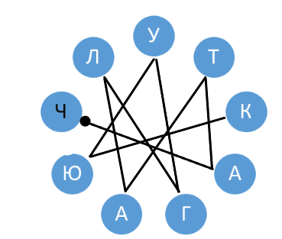

**ІІ. Основний етап**

1. **Оголошення теми, визначення навчальних цілей (очікувальних результатів) уроку; мотивація пізнавальної діяльності учнів.**

Після оголошення теми уроку, під час визначення навчальних цілей учитель пропонує учням спрогнозувати результати уроку (**прийом «Прогнозування»**), запропонувавши закінчити речення: «На уроці я дізнаюся…», «На уроці я навчуся…».

Для мотивації пізнавальної діяльності учитель пропонує шестикласникам роздивитися археологічні пам’ятки на стор.33 і виконати завдання.

1. Уявіть, що вам потрібно підготувати музейну експозицію. Розподіли пам’ятки за призначенням. (*Посуд, зброя, предмети культу)*
2. Про які тогочасні винаходи свідчать зображені пам’ятки? *( Колесо, кераміка)*
3. Як, на вашу думку можна витлумачити малюнки зростання колоса та зображення великої рогатої худоби на трипільському посуді? *(Землеробство і скотарство)*
4. Поміркуйте, які зміни відбулися в релігійних уявленнях людей у зв’язку з переходом до землеробства і скотарства? *(Поява культу родючості, матері, домашнього вогнища)*
5. **Опрацювання нового навчального матеріалу. Формування і вдосконалення вмінь і навичок.**
6. ***Що таке археологічна культура?***

На цьому етапі уроку роботу учитель пропонує пригадати раніше вивчені історичні поняття: культура і археологія *(Культура – сукупність цінностей, все, чого досягло людство; археологія – наука, що вивчає минуле за історичними джерелами на підставі розкопок).* Далі пропонуємо учням прочитати текст пункту 1 **вголос ланцюжком**, відповісти на питання:

* Чим відрізнялися вихідці з різних куточків світу? *(мова, зовнішність, способи виготовлення знарядь праці, типи прикрас, форми посуду);*
* Чому вчені не знають справжніх назв давніх народів? *(про ті часи не має писемних джерел);*

Для формування історичного поняття «археологічна культура» пропонується застосувати дидактичну **вправу «Павучки».** Діти в зошиті записують дане поняття, обводять його овалом і підбирають до нього ключові слова, які характеризують це поняття і, таким чином, утворюють «ніжки павука».

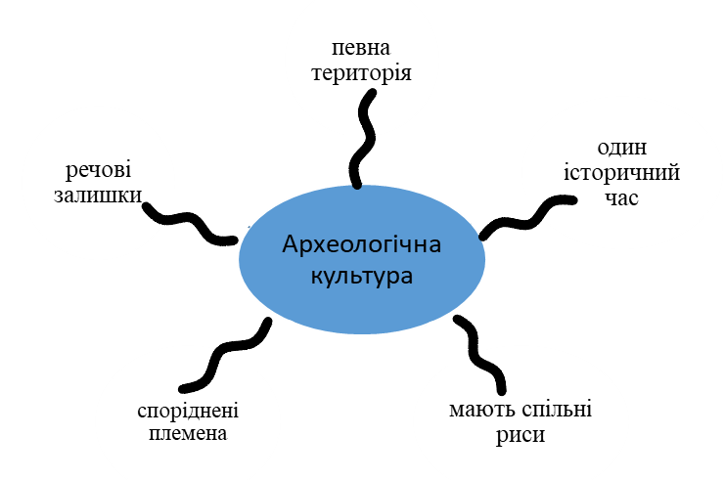

За допомогою складеної схеми вчитель пропонує дітям сформулювати поняття «археологічна культура» самим.

1. ***Що відомо про господарство та побут трипільців?***

Учитель пропонує звернути увагу на назву другого пункту параграфа і наголошує, що півтори тисячі років на території України проіснувала трипільська культура, назва якої умовна.

Дітям пропонується прочитати перші 1-2 абзаци та дати відповіді на питання:

1. Чому ця культура називається трипільською? *(походить від назви с. Трипілля на Київщині)*
2. Хто і коли розкопав перші пам’ятки згаданої культури? *(Наприкінці 19 ст. археолог Вікентій Хвойка*
3. Назвіть період існування трипільської культури на території України? *(4 тис. до н.е. – середина 3 тис. до н.е.)*

Учитель пропонує розглянути карту на с. 35. Алгоритм роботи з історичною картою:

1. Знайдіть легенду карти, яка містить умовні позначки; уважно ознайомтесь з ними.
2. Яким кольором позначено територію розселення трипільських племен? *(Зеленим)*
3. На яких територіях була поширена трипільська культура? *(від Прикарпаття - на заході, до долини Дніпра – на сході)*
4. Поблизу яких річок вони мешкали? *(Прут, Дністер, Південний Буг, верхня течія Дніпра)*
5. Назвіть місця поселень стародавніх трипільців? *(Майданецьке, Володимирівка, Немирів, Трипілля)*

Учитель звертає увагу на ілюстрації розміщені на с.34. Що зображено та них? *(трипільські знаряддя для обробітку ґрунту, ткацький верстат та зернотерка)*. Чи можемо ми з’ясувати, якими були основні заняття трипільців? (*так, землеробство, ремесла*)

Яке, на вашу думку, призначення цих речей? *(№1 – використовували під час посівних робіт, сокира може бути як знаряддя праці, так і зброя. №2 - для виготовлення тканини. № 3 – розтирання зерна на борошно, серп – збирання врожаю)*

Що повідомляють пам’ятки про спосіб життя трипільців? (*осідлий спосіб життя*)

Роботу над 3-4 абзацами доцільно організувати, виконуючи прийом **складання «кластерної схеми»**.

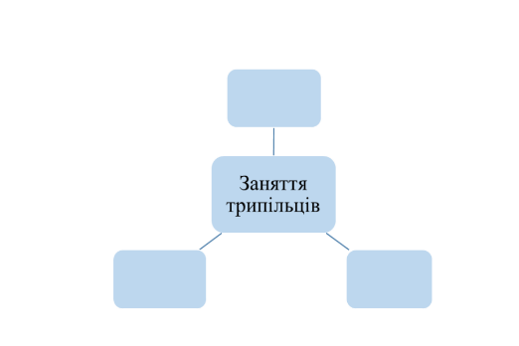

Вчитель наголошує, що користуючись текстом підручника, потрібно заповнити кластерну схему «Заняття трипільців». Використовуючи елементи **гри «Соти знань»**, учитель просить навести приклади занять трипільців.

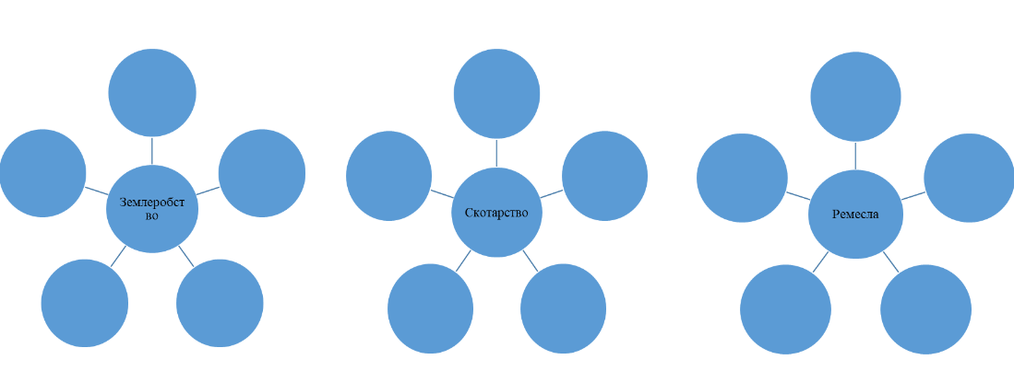

*(Землеробство – пшениця, жито, просо, овес, садово-ягідні культури. Скотарство – велика рогата худоба, коні, свині, вівці. Ремесла – ткацтво, прядіння, гончарство, обробка міді)*

Підсумовуючи відповіді учнів, учитель пропонує учням розглянути малюнки на стор.36 і дати відповідь на питання, застосовуючи **прийом «Збираємо думки по колу»,** учні висловлюють усі можливі варіанти.

1. Про розвиток яких галузей господарства свідчать знахідки? (*Гончарство* )
2. Чому глиняний посуд слугує підставою для розрізнення давніх народів? (*Відрізняється за формою, величиною, призначенням, орнаментом*)
3. Як трипільці виготовляли посуд? *(Глиняний посуд обпалювали в печах, розмальовували чорною, коричневою, червоною і білою фарбами. Зображували символічні фігури людей, птахів, тварин)*

***3. Яким було трипільське суспільство?***

Далі учні продовжують роботу у послідовності, яка запропонована у підручнику. Робота відбувається в групах. Методичний прийом **«Шпаргалка»** Клас ділиться на 4 групи, кожна з яких отримує завдання.

1 група: опрацьовує 1 абзац. Завдання: описати де жили трипільці.

2 група: опрацьовує 2-3 абзац. Завдання: характеристика поселень і суспільної організації трипільців

3 група: опрацьовує 4 абзац. Завдання: яким було духовне життя трипільців.

4 група: опрацьовує 5 абзац. Завдання: визначити причини занепаду трипільської культури.

Учні в групах готуються до стислого виступу. Для цього вони готують собі «шпаргалку» (схему, логічний ланцюжок, міні-конспект) і один представник від кожної групи, використовуючи шпаргалку, виступає перед класом.

*Орієнтовні відповіді:*

***1 група.*** *(Учень звертає увагу дітей на малюнки на с.37 Реконструкція трипільських будинків ) Трипільці мешкали в одно-, двоповерхових будинках, з декількома приміщеннями. Стіни обмазували глиною, стріху покривали соломою. В кожній хаті була піч, біля неї лежанка. Стіни і піч розмальовували.*

***2 група.*** *Суспільна організація*

**

*Учень звертає увагу дітей на малюнки на с. 37 План-реконструкція трипільського поселення.*

*Поселення розташовувалися поблизу річки; складалися з 30-40 помешкань, кількість жителів – 600-700 осіб; будинки розташовувалися колом; в центрі – загін для худоби.*

*Протоміста – поселення-гіганти, кількісь жителів - до 10 тис. осіб; будинки розташовувалися колом, утворюючи, щось подібне до вулиць.*

*Загальна кількість трипільців – 1 млн. осіб*

***3 група.*** *Вірили в богів грому, вітру, сонця, дощу; поклонялися богині родючості.*

***4 група.*** *Причини занепаду:*

1. *Виснаження землі.*
2. *Зміна клімату (холодніший і посушливий).*
3. *Розчинилися серед інших народів.*

**ІІІ. Завершальний етап**

1. **Систематизація, узагальнення вивченого на уроці. Контроль навчальних досягнень.**

**Гра «Влучна відповідь».** До кожного пункту параграфа сформулюйте 2-3 запитання, які передбачають короткі відповіді.

* Що таке археологічна культура? *(Речові залишки, знайдені під час розкопок, що належать до одного історичного часу й тієї самої території, яким притаманні спільні риси.)*
* *Назвіть приклади археологічних культур (черняхівська, зрубна, )*
* Ким була відкрита трипільська культура? *(Вікентієм Хвойкою)*
* Звідки походить назва ? *(від назви с. Трипілля, де були знайдені перші пам’ятки)*
* Що було основою господарства трипільців? *(перелогове землеробство)*
* Якою суспільною організацією жили трипільці*? (племенами)*
* Як називалися поселення-гіганти ? *(протоміста)*
* Які кольори використовували трипільці? *(чорна, коричнева, червона, рідше біла)*

Використовуючи **вправу Мікрофон**, дати відповідь на питання підручника на с.38: Чому трипільську культуру дослідники визначають як таку, що впритул наблизилась до виникнення цивілізацій?

*(Орієнтовні відповіді: Трипільці досягли значного розвитку. Це багаточисельні племена, які мешкали на землях Лісостепу від Дністра до Дніпра. Жили в одно- ,двоповерхових будинках. Утворили поселення-гіганти - протоміста. Мали упорядковане громадське життя. Не мали писемності.)*

1. **Підведення підсумків. Рефлексія.**

**Прийом «Знаємо – хочемо дізнатися - дізналися»**

Вчитель пропонує продовжити речення: «Сьогодні на уроці я дізнався (дізналась)…»

*Сьогодні на уроці я дізнався (дізналась)що таке археологічна культура, (трипільська культура), протоміста. Коли жили трипільці на території України. Яким було господарство, суспільна організація, духовний світ трипільців.*